Dada la siguiente gráfica, crear: 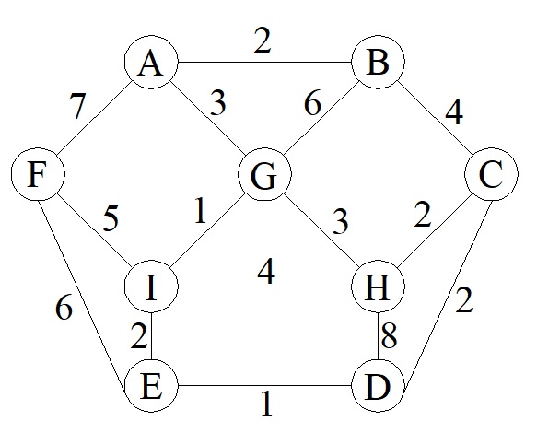
La representación en lista de adyacencia
aa
G₁
F₇
B₂
A
C
G₆
C₄
A₃
B
H₂
D₂
D
B₄
E₁
H₈
C₂
F
E₆
I₅
A₇
G
I₁
H₃
B₆
A₃
H
G₃
D₈
I₄
C₂
F₅
H₄
G₁
E₂
I

La representación en matriz de adyacencia
 | A | B | C | D | E | F | G | H | I
A | Verdadero | Verdadero | Falso | Falso | Falso | Verdadero | Verdadero | Falso | Falso
B | Verdadero | Verdadero | Verdadero | Falso | Falso | Falso | Verdadero | Falso | Falso
C | Falso | Verdadero | Verdadero | Verdadero | Falso | Falso | Verdadero | Verdadero | Falso
D | Falso | Falso | Verdadero | Verdadero | Verdadero | Falso | Falso | Verdadero | Falso
E | Falso | Falso | Falso | Verdadero | Verdadero | Verdadero | Falso | Falso | Verdadero
F | Verdadero | Falso | Falso | Falso | Verdadero | Verdadero | Falso | Falso | Verdadero
G | Verdadero | Verdadero | Verdadero | Falso | Falso | Verdadero | Verdadero | Verdadero | Verdadero
H | Falso | Falso | Verdadero | Verdadero | Verdadero | Falso | Verdadero | Verdadero | Verdadero
I | Falso | Falso | Falso | Falso | Verdadero | Verdadero | Verdadero | Falso | Verdadero

